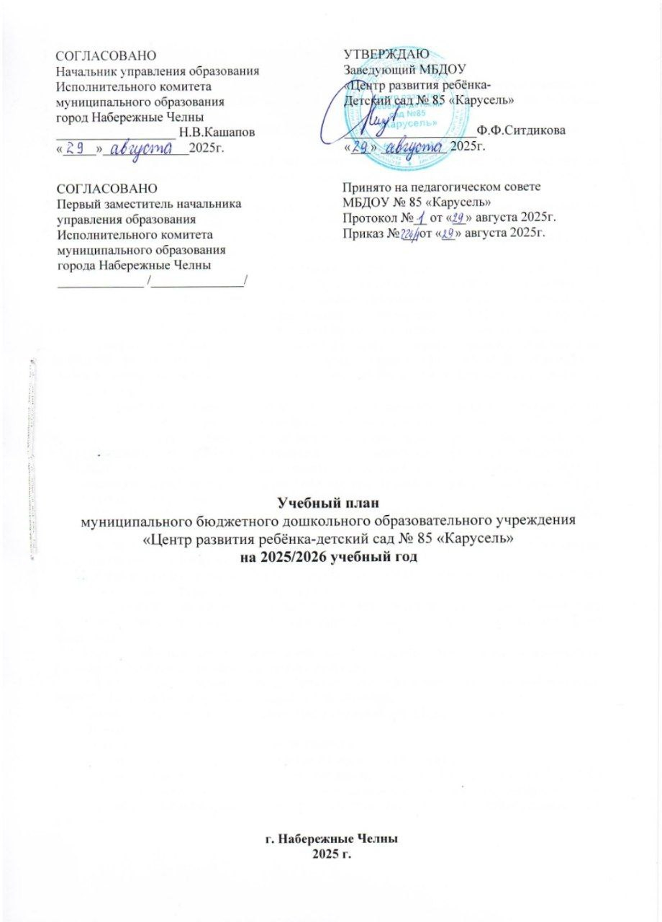

Пояснительная записка

Учебный план муниципального бюджетного дошкольного образовательного учреждения «Центр развития ребёнка-детский сад № 85 «Карусель» регламентируется следующими нормативными документами:
- Федеральный закон от 29.12.2012 № 273-ФЗ «Об образовании в Российской Федерации» (в актуальной редакции);
- Федеральный государственный образовательный стандарт дошкольного образования (Утвержден приказом Министерства образования и науки Российской Федерации от 17 октября 2013 г. №1155);
- Комментарии к ФГОС дошкольного образования Минобрнауки России Департамента общего образования от 28 февраля 2014 года № 08-249;
- Постановление Правительства РФ от 15 сентября 2020г. №1441 «Об утверждении Правил оказания платных образовательных услуг»;
- Приказ Министерства Просвещения Российской Федерации от 31.07.2020 года № 373 «Об утверждении Порядка организации и осуществления образовательной деятельности по основным общеобразовательным программам - образовательным программам дошкольного образования»;
- Приказ Министерства Просвещения Российской Федерации от 25.11.2022 года № 1028 «Об утверждении Федеральной образовательной программы дошкольного образования»;
- Постановление Главного государственного санитарного врача Российской Федерации от 28.09.2020 № 28 «Об утверждении санитарных правил СП 2.4.3648-20 «Санитарно-эпидемиологические требования к организациям воспитания и обучения, отдыха и оздоровления детей и молодежи»;
- Постановление Главного государственного санитарного врача Российской Федерации от 27.10.2020 № 32 «Санитарно-эпидемиологические правила и нормы СанПиН 2.3/2.4.3590-20 «Санитарно-эпидемиологические требования к организации общественного питания населения»;
- Постановление Главного государственного санитарного врача Российской Федерации от 28.01.2021 № 2 «Об утверждении санитарных правил и норм СанПиН 1.2.3685-21 «Гигиенические нормативы и требования к обеспечению безопасности и (или) безвредности для человека факторов среды обитания»;
- Закон Республики Татарстан «Об образовании» от 22.07.2013г. № 68-3РТ (в актуальной редакции);
- Закон Республики Татарстан «О государственных языках Республики Татарстан и других Языках в Республики Татарстан» (в актуальной редакции);
- Устав муниципального бюджетного дошкольного образовательного учреждения «Центр развития ребенка - детский сад № 85 «Карусель»;
- Образовательная программа дошкольного образования муниципального бюджетного дошкольного образовательного учреждения «Центр развития ребенка - детский сад № 85 «Карусель».
Они реализуются как в обязательной части программы, так и в части программы, формируемой участниками образовательного процесса.
Учебный план составлен на основе образовательной программы дошкольного образования МБДОУ «Центр развития ребёнка-детский сад № 85 «Карусель».
Основная цель: Регламентирование образовательной деятельности на ООД.
Задачи:
-определение образовательной направленности;
-установление видов, форм организации и количества ООД в неделю.
Учебный план МБДОУ «Центр развития-детский сад № 85 «Карусель» на 2025-2026 учебный год является нормативным актом, устанавливающим перечень образовательных областей и объем учебного времени, отводимого на проведение организованной образовательной деятельности.

Распределение организованной образовательной деятельности основано на принципах:

-соблюдения права воспитанников на дошкольное образование;

-дифференциации и вариативности, которое обеспечивает использование в педагогическом процессе модульный подход;

-соотношение между инвариантной (не более 60% от общего времени, отводимого на освоение основной образовательной программы дошкольного образования) и вариативной (не более 40 % от общего нормативного времени, отводимого на основании основной образовательной программы дошкольного образования) частями учебного плана;

-сохранение преемственности между инвариантной (обязательной) и вариативной (модульной) частями;

-отражение специфики ДОУ;

-ориентирование на реализацию образовательной услуги.

В работе с детьми используются различные формы работы: фронтальная, подгрупповая, индивидуальная. Они применяются в зависимости от возраста, уровня развития детей, сложности программного и дидактического материала.

Формы организации ООД:

С 2 до 3 лет (подгрупповые);

С 3 до 5 лет (подгрупповые, фронтальные);

С 5 до 7 лет (фронтальные)

МБДОУ «Центр развития ребёнка-детский сад № 85 «Карусель» работает в режиме пятидневной рабочей недели, 12-часовым режимом пребывания детей.

В МБДОУ «Центр развития ребёнка-детский сад № 85 «Карусель» функционируют 11 групп:

I младшая группа (№ 7)

II младшая группа (№ 2,6,12)

Средняя группа (№ 8,9,10)

Старшая группа (№ 4,5)

Подготовительная к школе группа (№ 1,3)

Начало учебного года – 01 сентября 2025г., конец учебного года - 31 мая 2026г.

Количество учебных недель в год – 38

Учебный план определяет организацию воспитательно-образовательного процесса в учреждении и структуру основной образовательной программы дошкольного образования, реализуемой в ДОУ.

Программа состоит из двух частей:

1) инвариантной (обязательной) части;

2) вариативной части.

Учебная нагрузка определена с учетом необходимого требования - соблюдение минимального количества занятий на изучение каждой образовательной деятельности, которое определено в инвариантной части учебного плана, и предельно допустимая нагрузка.

В учебный план включены пять направлений, обеспечивающие познавательное, речевое, социально-коммуникативное, художественно-эстетическое и физическое развитие воспитанников.

Организованная образовательная деятельность по музыке, физической культуре проводится круглогодично.

Во время каникул организуется активный отдых детей, проводятся мероприятия художественно-эстетического и физкультурно-оздоровительного развлекательных циклов.

Вариативная часть в учебном плане расширяет область образовательных услуг для воспитанников.

Вариативная часть программы позволяет более полно реализовать социальный заказ на образовательные услуги и учитывать специфику национально-культурных, демографических, климатических условий, в которых осуществляется образовательный процесс. Вариативная часть включает в себя, в том числе, занятия по дополнительным парциальным программам и занятия кружковой деятельностью.

Общая учебная нагрузка (организованная образовательная деятельность) инвариантной и вариативной частей плана по всем направлениям развития соответствуют требованиям СанПиН 1.2.3685-21 от 24.03.2021г.

Обучение родному языку начинается со вторых младших групп (3-4 года) с детьми татарской национальности и проводится воспитателем по обучению татарскому языку 3 раза в неделю в форме игры в рамках режима дня.

Начиная со средней группы вводится обучение татарскому и русскому языкам на специально организованных занятиях и в режимных моментах:

-в средних группах – 1 занятие в сетке занятий, 1 – в режимных моментах.

-в старших группах – 2 занятия в сетке занятий, 1 – в режимных моментах;

-в подготовительных к школе группах – 2 занятия в сетке занятий, 1 – в режимных моментах.

Организация деятельности взрослых и детей по реализации и освоению образовательной программы осуществляется в двух основных моделях организации образовательного процесса – совместной деятельности взрослого и детей, и самостоятельной деятельности детей.

Учебный план МБДОУ «Центр развития ребёнка-детский сад № 85 «Карусель» на 2025-2026 учебный год
Виды основной образовательной деятельности | Первая младшая группа  2-3 лет | Вторая младшая группа  3-4 года | Средняя группа  4-5 лет | Старшая группа  5 -6 лет | Подготовительная к школе группа 6-7 лет
периодичность | в неделю | в неделю | в неделю | в неделю | в неделю
Обучение грамоте | - | - | - | - | 1
Развитие речи | 1+1 (ЧХЛ) | 1 | 1 | 2 | 1
Развитие ориентации в окружающем мире и развитие речи | - | - | - | - | -
Развитие движений с дидактическим материалом  Развитие движений со строительным материалом | - | - | - | - | -
 | - | - | - | - | -
Татарский (родной) язык | - | - | 1 | 2 | 2
Формирование элементарных математических представлений | Сенсорное развитие | 1 | 1 | 1 | 2
Ознакомление с окружающим миром | 1 | 1 | - | 1 | 1
Познавательно-исследовательская деятельность | - | - | - | - | -
Рисование | 1 | 1 | 1 | 2 | 2
Лепка/аппликация | 0,5+0,5 | 0,5+0,5 | 0,5+0,5 | 0,5+0,5 | 0,5+0,5
Физическая культура | 2 | 3 | 3 | 3 | 3
Музыка | 2 | 2 | 2 | 2 | 2
Итого: | 10 | 10 | 10 | 14 | 15
Дополнительные  кружковые занятия | - | - | - | 1 | 2
Итого | 10 | 10 | 10 | 15 | 17
ООД в режимные моменты
Познавательно-исследовательская и продуктивная (конструктивная) деятельность | 1 | 1 | 0,5+0,5 | 0,5+0,5 | 0,5+0,5
Ознакомление с окружающим миром | - | - | 1 | - | -
Чтение художественной литературы | - | - | - | - | -
Татарский (родной) язык | - | - | 1 | 1 | 1
Игровая деятельность | ежедневно | ежедневно | ежедневно | ежедневно | ежедневно
Ручной труд | ежедневно | ежедневно | ежедневно | ежедневно | ежедневно
Труд | ежедневно | ежедневно | ежедневно | ежедневно | ежедневно
Основы безопасности жизнедеятельности | ежедневно | ежедневно | ежедневно | ежедневно | ежедневно
Самостоятельная деятельность детей в центрах развития | ежедневно | ежедневно | ежедневно | ежедневно | ежедневно
№ |  | 1 младшая группа  № 12 |  |  | 2 младшая группа  № 8,9,10,11 |  |  |  |  |  | средняя группа  № 4,5 |  |  |  |  |  | старшая группа  № 1,3 |  |  |  |  |  | Подготовительная  к школе группа  № 2,6
1. | Образовательная область | в неделю | в месяц | в год | в неделю |  | в месяц |  | в  год |  | в неделю |  | в месяц |  | в  год |  | в неделю |  | в  месяц |  | в  год |  | в неделю |  | в месяц |  | в  год
Количество занятий
1.1. | Познавательное развитие | 2 | 8 | 72 |  | 8 |  | 72 |  | 1 |  | 4 |  | 36 |  | 2 |  | 8 |  | 72 |  | 3 |  | 12 |  | 108
1.2. | Речевое  развитие | 2 | 8 | 72 | 1 |  | 4 |  | 36 |  | 2 |  | 8 |  | 72 |  | 4 |  | 16 |  | 144 |  | 4 |  | 16 |  | 144
1.3. | Художественно-эстетическое направление развития | 4 | 16 | 144 | 4 |  | 16 |  | 144 |  | 4 |  | 16 |  | 144 |  | 5 |  | 20 |  | 180 |  | 5 |  | 20 |  | 180
1.3. | Музыка | 2 | 8 | 72 | 2 |  | 8 |  | 72 |  | 2 |  | 8 |  | 72 |  | 2 |  | 8 |  | 72 |  | 2 |  | 8 |  | 72
1.3. | Художественное творчество  - рисование  - лепка  -аппликация | 1  1  - | 4  4  - | 36  36  - | 1  0,5  0,5 |  | 4  2  2 |  | 36  18  18 |  | 1  0,5  0,5 |  | 4  2  2 |  | 36  18  18 |  | 2  0,5  0,5 |  | 8  2  2 |  | 72  18  18 |  | 2  0,5  0,5 |  | 8  2  2 |  | 72  18  18
1.4. | Физическое направление | 2 | 12 | 108 | 3 |  | 12 |  | 108 |  | 3 |  | 12 |  | 108 |  | 3 |  | 12 |  | 108 |  | 3 |  | 12 |  | 108
1.4. | ФК в спорт.зале | 2 | 8 | 72 | 2 |  | 8 |  | 72 |  | 2 |  | 8 |  | 72 |  | 2 |  | 8 |  | 72 |  | 2 |  | 8 |  | 72
1.4. | ФК на улице |  |  |  | 1 |  | 4 |  | 36 |  | 1 |  | 4 |  | 36 |  | 1 |  | 4 |  | 36 |  | 1 |  | 4 |  | 36
 | Итого: | 10 | 40 | 360 | 10 |  | 40 |  | 360 |  | 10 |  | 40 |  | 360 |  | 14 |  | 56 |  | 504 |  | 15 |  | 60 |  | 540
 |  | 100 мин=  1ч  40  мин |  |  | 150  мин=  2ч  30мин |  |  |  |  |  | 200 мин=  3ч  20  мин |  |  |  |  |  | 350 мин  =  5ч  50 мин |  |  |  |  |  | 450 мин  =  7ч  30мин
2. | Занятия по доп.  образованию | - | - | - | - |  | - |  | - |  | - |  | - |  | - |  | 1 |  | 4 |  | 36 |  | 2 |  | 8 |  | 72
2.1. | кружки | - | - | - | - |  | - |  | - |  | - |  | - |  | - |  | 1 раз в неделю  *25мин |  |  |  |  |  | 2 раза в неделю  *30  мин
 | ВСЕГО: | - | - | - | - |  | - |  | - |  | - |  | - |  | - |  | 6ч 15мин |  |  |  |  |  | 8ч  30мин



